鄞州中学高二限时训练物理试卷
姓名______学号________
一 选择题（40分）
1．有横截面为S的铜导线，通过它的电流为I，若单位体积导线中有n个自由电子，电子的电量为e，则电子的定向移动速度为：（ ）
A．$v=\frac{I}{\text{nSe}}$ B．$v=\frac{\text{nI}}{\text{Se}}$ C．$v=\frac{\text{nSe}}{I}$ D．$v=\frac{\text{eS}}{\text{nI}}$
2．如图，开关S接通后，将滑动变阻器的滑动片向a端移动时，各电表的示数变化情况是（ ）
A₁
V₁
A₂
V₂
P
a
b
s
A．V₁减小，V₂减小，A₁增大，A₂增大
B．V₁增大，V₂增大，A₁减小，A₂减小
C．V₁减小，V₂增大，A₁减小，A₂增大
D．V₁增大，V₂减小，A₁增大，A₂减小
3．让${}_{1}^{1}{}\text{H、}$${}_{1}^{2}{}H$$、_{1}^{3}H$的混合物沿着与电场垂直的方向进入匀强电场偏转，要使它们的偏转角相同，这些粒子必须具有相同的（ ）
A．初速度 B．初动能 C．初动量 D．质量
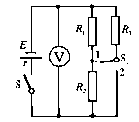
4．如图所示的电路中，电池的电动势为 E，内阻为 r，电路中的电阻 R₁、R₂和 R₃ 的阻值都相同。在电键 S处于闭合状态下，若将电键 S₁ 由位置 1切换到位置 2，则（ ）
A．电压表的示数变大 B．电池内部消耗的功率变大
C．电阻 R₂ 两端的电压变大 D．电池的效率变大
5．如图所示，带电量分别为－2Q和－4Q的两个完全相同的金属球A、B，放在光滑绝缘水平面上，现让金属球A、B分别自M、N两点以相等的动能相向运动，当两球刚好发生接触时，二者速度恰好为零，所带电荷重新分布之后，两球又向相反的方向运动．设两球相向运动的时间为t₀，反向回到M、N两点经历的时间分别为t₁、t₂，则有（ ）
M
N
A
B
A．t₁＞t₂ B．t₁＜t₂
C．t₁＝t₂＜t₀ D．t₁＝t₂＞t₀
A
v
Rx
p
a
b
s
6．用伏安法测一个电阻的电阻值，将实验器材按图连接，留下电压表一接线头P，将P分别与a、b两点接触一下，再作选择（ ）
A．若电流表变化显著，P应接在a
B．若电流表变化显著，P应接在b
C．若电压表变化显著，P应接在a
D．若电压表变化显著，P应接在b
7．如图为直流电动机提升重物的装置，重物的重量G=500N，电源电动势E=110V，不计电源内阻及各处摩擦，当电动机以ν=0.90m/s的恒定速度向上提升重物时，电路中的电流I=5.0A，可以判断 （ ）
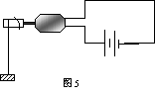
A．电动机消耗的总功率为550W
B．提升重物消耗的功率为450W
C．电动机线圈的电阻为22Ω
D．电动机线圈的电阻为4Ω
8．连接在电池两极上的平行板电容器，当两极板间的距离减小时：（ ）
A．电容器的电容C变大 B．电容器极板的带电荷量Q变大
C．电容器两极板间的电势差U变大 D．电容器两极板间的电场强度E变大
9．在静电场中，下列说法错误的是（ ）
图乙
Ａ．沿着电场线的方向移动电荷，电荷的电势能一定是减少的
Ｂ．沿着垂直电场线方向移动电荷，电荷的电势能一定是不变的
Ｃ．带电小球在电场中某点所受电场力为零，该点场强不一定为零
Ｄ．若带电小球在电场中某点所受电场力为零（其他外力不计），则该点电势一定为零
10．如图所示，电路中电源电动势为E，内电阻为r，定值电阻的阻值为R₀，变阻器的全阻值为R，关于各部分的功率，有关说法正确的是：（ ）
A、当R=R₀+r，R上消耗的功率达到最大值；
B、当R=R₀+r，R₀上消耗的功率达到最大值；
C、当R+R₀=r，电源的输出功率达到最大值；
D、当R₀=R+r，R₀上消耗的功率达到最大值。
二、实验题
11（4分）.一灵敏电流计，允许通过的最大电流（满刻度电流）为I_{g}=50μA，表头电阻R_{g}=1kΩ，若改装成量程为I_{m}=1mA的电流表，应并联的电阻阻值为 Ω。若将改装后的电流表再改装成量程为U_{m}=10V的电压表，应再串联一个阻值为 Ω的电阻。
12（14分）.在用电流表和电压表测定电池的电动势和内阻的实验中：
（1）画出实验电路图(误差要小)
（2）现备有以下器材： A．干电池1个 B．滑动变阻器（0~50Ω） C．滑动变阻器（0~1750Ω） D．电压表（0~3V） E．电压表（0~15V） F．电流表（0~0.6A）G．电流表（0~3A）
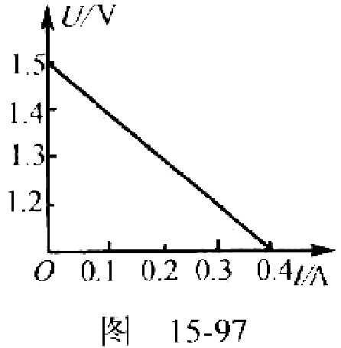

其中滑动变阻器应选__ ____，电流表应选___ ___，电压表应选__ ___。（填写字母即可）
（3）右上图是根据实验数据画出的U-I图像。由此可知这个干电池的电动势E=__ _ _V，内电阻r=_______Ω。
13（4分）.欧姆表表头满偏电流为5mA，内装一节干电池，电动势为1.5V，做好测量前的准备工作后，将待测电阻接入红、黑表笔间，指针指在满刻度的3/4处，则：该欧姆表的内阻为 Ω，待测电阻为 Ω.
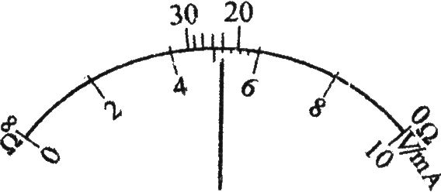
14（6分）.如图所示为多用电表的指针在正确测量时的示数，若选择开关旋在直流25V挡，被测电压为_____ _ V；若选择开关旋在500mA挡，被测电流为____ __A；若选择开关旋在×100Ω挡，被测电阻为____ ___。
三、计算题（32分）
15（10分）.如图所示，M为一线圈电阻r=0.4Ω的电动机，R=24Ω，电源电动势E=40V.当S开时，电流表的示数，I₁=1.6A，当开关S闭合时，电流表的示数为I₂=4.0A求
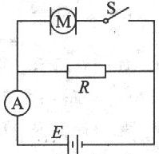
（1）电源内阻
（2）开关S闭合时电动机发热消耗的功率和转化为机械能的功率.
（3）开关S闭合时电源输出功率和电动机的机械效率

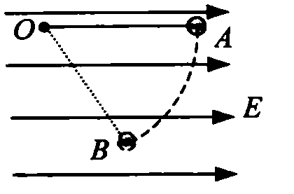
16（10分）．如图13-10所示，用长$L$的绝缘细线栓住一个质量为$m$，
图13-10
带电量为$q$的小球，线的另一端栓在水平向右的匀强电场
中，开始时把小球、线拉到和$O$在同一水平面上的$A$点
（线拉直），让小球由静止开始释放，当摆线摆到与水平
线成$\text{60}°$角到达$B$点时，球的速度正好为零，求：
（1）$A$、$B$两点的电势差；（2）匀强电场的场强；（3）小球运动到$B$点时细线上的拉力大小.

17（12分）．如图所示的电路中，电源的电动势E=10V，内阻忽略不计，电阻的阻值分别为R₁= R₂=20Ω、R₃=10Ω，滑动变阻器的最大阻值R=40Ω，电容器的电容C=20μF，则：
（1）将滑动触头P置于ab中点，合上电键S，待电路稳定后再断开S．求断开S的瞬间，通过R₁的电流大小和方向；
（2）闭合电键S，当滑动触头P缓慢地从a点移到b点的过程中，通过导线BM的电量为多大？
·
DS
。
R₁
R₂
C
R₃
R
S
E
AS
·
·
BS
MS
N
b
a
P

高邮市第二中学高二月考物理试卷答案
题号 | 1 | 2 | 3 | 4 | 5 | 6
答案 | A | A | D | B | B | C
题号 | 7 | 8 | 9 | 10 | 11
答案 | BC | ABD | ABD | ACD | AD
13、（1）略
（2）其中滑动变阻器应选_B___ ，电流表应选__F__ _ ，电压表应选 D 。
（3）由此可知这个干电池：电动势E=_____1.5 __V， 内电阻r=______1__Ω。
14、该欧姆表的内阻为 300 Ω，待测电阻为 100 Ω.
16. 参考答案：4.8V；7.5V
17.(1)r=1$Ω$、(2)P_{热}=2.5W，P_{机}＝87.5W，(3) P＝144W，97.2%

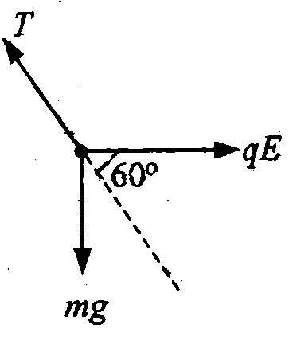
18．解析：（1）由动能定理得：$\text{mgL}\text{sin}{\text{30}}^{0}−{\text{qU}}_{\text{AB}}=0$
得：$U_{\text{AB}}=\sqrt{3}{\text{mgL}}/2q$
（2）$U_{\text{AB}}=\text{EL}(1−\text{cos}{\text{60}}^{0})$得：$E=\sqrt{3}{\text{mg}}/q$
（3）此时小球在B处速度为零，即沿径向合力为零。有牛顿第二定律有：$T−\text{mg}\text{cos}{\text{30}}^{0}−\text{Eq}\text{cos}{\text{60}}^{0}=0$ 可解得$T=\sqrt{3}\text{mg}$
（4）小球到达B点后，再沿原路径回到A点，以后在AB间不断往复摆动。

19．解析：（1）电键S闭合，电路稳定时
BD两点的电势差 ①（1分）
PD两点的电势差 ②（1分）
则BP两点的电势差 $U_{\text{BP}}=U_{\text{BC}}−U_{\text{PC}}$ ③（2分）
故断开S的瞬间，通过R₁的电流方向向左；
电流大小 $I_{1}=\frac{U_{\text{BP}}}{R_{1}+R_{3}+R_{\text{aP}}}$ （2分）
由①②③④代入数据解得 $I_{1}=0\text{.}\text{02}$A （1分）
（2）P在a点时， ④（1分）
⑤（1分）
电容器M板带电量 $Q_{M}={\text{CU}}_{\text{BP}}$ ⑥（1分）
P在b点时 ⑦
电容器M板带电量 $Q_{M}^{}={\text{CU}}_{\text{BP}}^{}$ ⑧（1分）
通过导线BM的电量 $Q=Q_{M}^{}−Q_{M}$ ⑨
由④⑤⑥⑦⑧⑨式解得 $Q=1\text{.}6×{\text{10}}^{−4}$C （3分）

